バナー広告の募集について
高知県老人福祉施設協議会では、当サイトにバナー広告を掲載していただける高齢者介護サービスに携わる企業・団体様を募集しております。広告掲載をご希望の方は、以下の募集要領をご覧下さい。
なお、広告の内容に関する責任は広告主に帰属するものであり、本会が内容等を保証するものではありません。

『バナー広告について』
掲載場所  (注１) |  | バナースペースA  全ページ左ナビゲーション  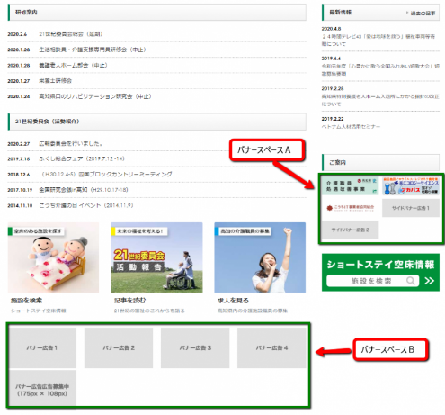 | バナースペースB  トップページ下  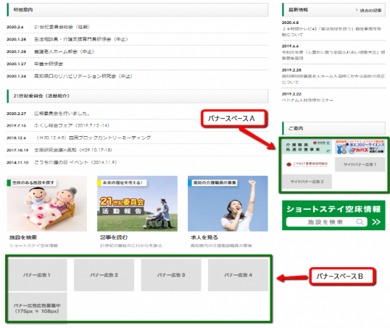
掲載料金  (注２) |  | ６ヶ月 １５，０００円 | ６ヶ月 ２０，０００円
規  格 | サイズ  ﾃﾞｰﾀ容量  形 式 | 横175×60ピクセル  20kb以下  GIF(アニメ可)、JPEG、PNG | 横175×108ピクセル  20kb以下  GIF(アニメ可)、JPEG、PNG
(注１)
- バナー数からランダムで表示されます。
(注２)
- 原則、６ヶ月契約です。
- 初回に全額お支払い頂きます。
- 広告を掲載した日の属する月から料金が発生します。
- 料金にはバナー画像の製作費用は含まれません。（製作については相談可）

- 簡単な審査後、広告掲載決定通知書にて掲載料金振込先のご連絡をいたします。
（申し訳ございませんが、当サイトにそぐわない場合お断りさせていただく事があります。ご了承下さい。）
- 振込確認後、広告掲載決定通知書に基づき掲載いたします。
『バナー広告の掲載にあたっての注意事項』
- 掲載できない広告
次のような広告は、掲載できません。その他の場合でも、掲載が不適切と判断した場合は、掲載をお断りする場合があります。

(1) 政治性又は宗教性のあるもの
(2) 社会問題についての主義・主張
(3) 誇大又は虚偽のおそれのあるもの
(4) 公序良俗に反するおそれのあるもの
(5) 第三者をひぼう、中傷又は排斥するもの
(6) 風俗営業及び風俗営業に類似した業種に関するもの
(7) 第三者の著作権、財産権、プライバシー等を侵害するおそれのあるもの
(8) 法令、規則等に反するもの
(9) その他掲載する広告として適当でないと高知県老人福祉施設協議会が認めるもの

- 制限事項
・イメージ等の点滅の間隔は、原則0.4秒以上。
・画面の反転表示や大部分の領域の切り替えの間隔は、原則２秒以上。
- 禁止表現
    - 閲覧者の意思に反した動きをしたり、誤解を与えたりするおそれがあるもの
（例）「閉じる」、「キャンセル」等の表現、ラジオボタン など
    - 閲覧者に不快感を与えるおそれがあるもの
（例）高速に点滅するイメージ、高速に振動するイメージ、
コントラスト（明度差）が強い画面の反転表示 など
    - 実際には機能しないもの
（例）入力できるように見えるテキストボックス、
下に選択肢があるように見えるプルダウンメニュー など

- 広告主の責務
広告主は、広告及び広告主が指定したリンク先のホームページの内容その他広告掲載に関するすべての事項について、一切の責任を負うものとし、第三者の権利の侵害、財産権の不適正な処理、第三者に不利益を与える行為その他の不正な行為を行ってはならない。
また、広告主は、広告の掲載により、第三者に損害を与えた場合は、広告主の責任及び負担において解決しなければならない。

- 広告内容等の変更
広告内容は、契約の期間において、原則として変更できないものとします。

- 広告掲載の取り下げ
広告主は、自己の都合により、バナー広告掲載中止届(別紙2)にて広告の掲載を取り下げることができます。
なお、すでに支払われている掲載料金は、返金しません。

- 広告掲載の中止
掲載中の広告に、「注意事項」の各1~5項に該当する内容が含まれていることが明らかになった時、広告主が適切な内容変更を行わない場合は、広告の掲載を中止します。
なお、すでに支払われている掲載料金は、返金しません。

- その他
- 当サイトのバナー広告はクリック数を保証するものではありません。
- お申し込みは６ヶ月単位でお願い致します。更新可。
- お支払いは先払いになります。
- お申し込みは先着順とさせて頂きます。
- 掲載するバナーの準備が整ってからお申込ください。

別紙１

高知県老人福祉施設協議会ホームページ バナー広告掲載申込書

令和 年 月 日

高知県老人福祉施設協議会長 様

『バナー広告の掲載にあたっての注意事項』を承諾のうえ、
貴会ホームページへのバナー広告の掲載を、以下のとおり申込みます。

社名・団体名
代表者名
担当者氏名
所在地 | 〒
連絡先 | TEL： FAX：  E-Mail：
ＵＲＬ
広告内容 | ※広告の内容案を記入又は添付して下さい。
掲載期間  (原則６ヶ月) | 年 月 日 ～ 年 月末日
備 考

別紙2

高知県老人福祉施設協議会ホームページ バナー広告掲載中止届

令和 年 月 日

高知県老人福祉施設協議会長 様

貴会ホームページのバナー広告掲載について、以下のとおり掲載を中止するよう
届けます。

社名・団体名
担当者氏名
所在地 | 〒
連絡先 | TEL： FAX：
E-Mail
中止希望日 | 令和 年 月 日
備 考

